Министерство науки и высшего образования РФ
ФГАОУ ВО Пермский национальный исследовательский
политехнический университет
Кафедра «Вычислительная математика, механика и биомеханика»

Отчет по лабораторной работе № 2
по теме «Линейные алгоритмы»
по дисциплине «Информатика»
Вариант 12

Выполнил: студент группы ИСТ-23-2б Лоргов Д.С.

Проверил: ст. преподаватель каф. ВММБ Носов Ю.О.

Пермь, 2023
Содержание
Задание 1 3
1.1. Постановка задачи 3
1.2. Решение задачи, код программы 3
1.3. Тестирование работы программы с проверкой 3
Задание 2 5
2.1. Постановка задачи 5
2.2. Решение задачи, код программы 5
2.3. Тестирование работы программы с проверкой 5
Задание 3 7
3.1. Постановка задачи 7
3.2. Решение задачи, код программы 7
3.3. Тестирование работы программы с проверкой 7
Задание 4 9
4.1. Постановка задачи 9
4.2. Решение задачи, код программы 9
4.3. Тестирование работы программы с проверкой 9
Задание 5 11
5.1. Постановка задачи 11
5.2. Решение задачи, код программы 11
5.3. Тестирование работы программы с проверкой 12

Задание 1

1.1. Постановка задачи
Вычислить значения двух функций, вычисление значения функций организовать в виде отдельных методов класса:
1)
2)

1.2. Решение задачи, код программы

import java.util.Scanner;
import static java.lang.Math.*;

public class lab2 {
public static void main(String[] args) {
Scanner scam = new Scanner(System.in);
System.out.print("Input x ");
double x = scam.nextDouble();
System.out.print("Input y ");
double y = scam.nextDouble();
System.out.print("Input t ");
double t = scam.nextDouble();
System.out.print("Input d ");
double d = scam.nextDouble();
System.out.print("Input a ");
double a = scam.nextDouble();
System.out.println("S = " + S(t, y));
System.out.print("L = " + L(x, y, d, a));
}public static double S(double t, double y) {
double s;
s = (4.351 * pow(y, 3) + 2 * t * log10(t)) / pow(cos(2 * y) + 4.351, 1/2f);
return s;
}public static double L(double x, double y, double d, double a) {
double l;
l = (1 + y) * ((pow(x, a) + y / (pow(x, 2) + 4 * pow(d, 1/5f))) / (pow(E, -x-2) + 1/ (pow(abs(pow(cos(pow(x, E) + pow(E, a*d)), 4)), 1/2f))));
return l;
}
}

1.3. Тестирование работы программы с проверкой

Для проверки задачи в MS Excel созданы таблицы данных в которых:
в ячейку B2:B6 записаны значения переменных, в ячейку C2 и D2 – ответы.
Формулы для вычисления:
C2) = (4,351*(B3^3)+2*B4*LOG10(B4)) / ((COS(2*B3) + 4,351)^(1/2));
D2) = (1+B3)*((B2^B6+B3/(B2^2+4*(B5^(1/5))))/((EXP(1))^(-B2-2)+1/((ABS(COS(B2^(EXP(1))+((EXP(1))^(B6*B5)))^4)))^(1/2)))

На рис. 1 представлен вид решения в MS Excel.
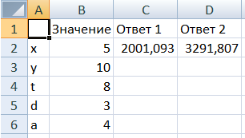
Рис. 1. Решение задачи в MS Excel

Далее в таблице 1 представлено тестирование работы программы с проверкой решения задачи на языке Java с решением задачи в MS Excel.
Таблица 1
Тестирование работы программы и проверка результатов решения
№ п.п. | Решение Java | Решение MS Excel
1 | 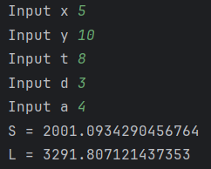 | 

Сравнение решения задачи с использованием двух прикладных пакетов показала, что решения задачи в Java и MS Excel совпадает. Данный факт подтверждает правильность написанного кода программы. Неопределенностей при решении задачи выявлено не было, возможно данная ситуация связанна с малым количеством проверок данных.

Задание 2

2.1. Постановка задачи
Создать программу для решения задачи по физике, для произвольно введенных значений параметров. При движении из пункта A в пункт B человек треть всего пути шёл со скоростью км/ч, треть всего времени бежал со скоростью км/ч, а оставшуюся часть пути и времени шёл со скоростью, равной средней скорости на всём пути. Найдите эту среднюю скорость

2.2. Решение задачи, код программы
import java.util.Scanner;

public class lab2_2 {
public static void main(String[] args) {
Scanner scam = new Scanner(System.in);
System.out.print("Input v1 ");
double v1 = scam.nextDouble();
System.out.print("Input v2 ");
double v2 = scam.nextDouble();
System.out.print("v3 = " + Math.pow(v1 * v2, 1/2f));
}
}

2.3. Тестирование работы программы с проверкой
Для проверки задачи в MS Excel созданы таблицы данных в которых:
в ячейку B2:B3 - Скорости, в ячейку С2 – Ответ.
С2 = (B2*B3)^(1/2)
На рис. 2 представлен вид решения в MS Excel.
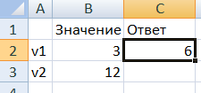
Рис. 2. Решение задачи в MS Excel

Далее в таблице 2 представлено тестирование работы программы с проверкой решения задачи на языке Java с решением задачи в MS Excel.
Таблица 2
Тестирование работы программы и проверка результатов решения
№ п.п. | Решение Java | Решение MS Excel
1 | 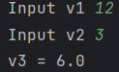 | 
Сравнение решения задачи с использованием двух прикладных пакетов показала, что решения задачи в Java и MS Excel совпадает. Данный факт подтверждает правильность написанного кода программы. Неопределенностей при решении задачи выявлено не было, возможно данная ситуация связанна с малым количеством проверок данных.

Задание 3

3.1. Постановка задачи
Создать программу для решения задачи по геометрии. Найти площади шарового сегмента и шарового сектора высотой h у сферы радиуса R .

3.2. Решение задачи, код программы
import java.util.Scanner;
import static java.lang.Math.*;

public class lab2_3 {
public static void main(String[] args) {
Scanner scam = new Scanner(System.in);
System.out.print("Input h ");
double h = scam.nextDouble();
System.out.print("Input R ");
double r = scam.nextDouble();
double a = 2 * PI * r * h;
double b = PI * r * pow(h * (2 * r - h), 1/2f);
System.out.println("Площадь шарового сегмента = " + a);
System.out.print("Площадь шарового сектора = " + (a + b));
}
}

3.3. Тестирование работы программы с проверкой
Для проверки задачи в MS Excel созданы таблицы данных в которых:
в ячейку: B1 и B2 записаны переменные, в ячейку C2 формула - =2*ПИ() *B2*B3, в ячейку D2 формула - =C2 + ПИ()*B3*(B2 * (2 * B3 - B2)) ^ (0,5).

На рис. 3 представлен вид решения в MS Excel.
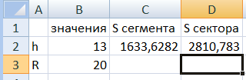
Рис. 3. Решение задачи в MS Excel

Далее в таблице 3 представлено тестирование работы программы с проверкой решения задачи на языке Java с решением задачи в MS Excel.
Таблица 3
Тестирование работы программы и проверка результатов решения
№ п.п. | Решение Java | Решение MS Excel
1 | 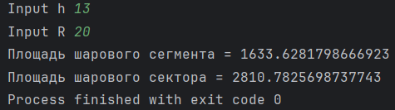 | 
Сравнение решения задачи с использованием двух прикладных пакетов показала, что решения задачи в Java и MS Excel совпадает. Данный факт подтверждает правильность написанного кода программы. Неопределенностей при решении задачи выявлено не было, возможно данная ситуация связанна с малым количеством проверок данных.

Задание 4

4.1. Постановка задачи
Создать программу. Заданы первый член и знаменатель геометрической прогрессии. Пользователь вводит номера членов геометрической прогрессии K и P. Найти суммы первых K членов прогрессии и первых P членов прогрессии, а так же их среднеарифметическое и разность.

4.2. Решение задачи, код программы
import java.util.Scanner;
import static java.lang.Math.*;

public class lab2_4 {
public static void main(String[] args){
Scanner scam = new Scanner(System.in);
System.out.print("Первый = ");
double f1 = scam.nextDouble();
System.out.print("Знаменатель = ");
double q = scam.nextDouble();
System.out.print("K = ");
double k = scam.nextDouble();
System.out.print("P = ");
double p = scam.nextDouble();
double s1 = (f1 * (pow(q, k) - 1)) / (q - 1);
double s2 = (f1 * (pow(q, p) - 1)) / (q - 1);
double s = (s1 + s2) / 2;
System.out.println("Сумма первых K " + s1);
System.out.println("Сумма первых P " + s2);
System.out.println("Ср.знач = " + s);
System.out.print("Разность = " + (s2 - s1));
}
}

4.3. Тестирование работы программы с проверкой
Для проверки задачи в MS Excel созданы таблицы данных в которых:
в ячейку:B1:B5 Запишем значения, в C2 - =(B2 * (B3 ^ B4 - 1)) / (B3 - 1), в D2 - =(B2 * (B3 ^ B5 - 1)) / (B3 - 1), в E2 - =(C2+D2)/2, в F2 - =D2-C2.

На рис. 4 представлен вид решения в MS Excel.
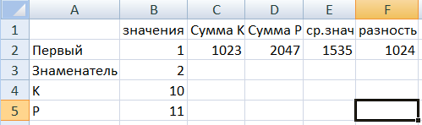
Рис. 4. Решение задачи в MS Excel
Далее в таблице 4 представлено тестирование работы программы с проверкой решения задачи на языке Java с решением задачи в MS Excel.
Таблица 4
Тестирование работы программы и проверка результатов решения
№ п.п. | Решение Java | Решение MS Excel
1 | 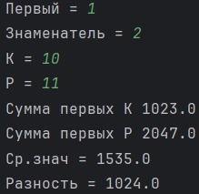 | 
Сравнение решения задачи с использованием двух прикладных пакетов показала, что решения задачи в Java и MS Excel совпадает. Данный факт подтверждает правильность написанного кода программы. Неопределенностей при решении задачи выявлено не было, возможно данная ситуация связанна с малым количеством проверок данных.

Задание 5

5.1. Постановка задачи
Создать метод (вне метода main), который вычисляет проекцию произвольной точки на прямую проходящую чрез две точки. Пользователь вводит через консоль координаты точек, через которые проходит прямая, координаты произвольной точки и получает в ответ проекцию точки, на заданную прямую.

5.2. Решение задачи, код программы
import java.util.Scanner;

.out.println("Координаты первой точки:");
System.out.print("X = ");
double x1 = scam.nextDouble();
System.out.print("Y = ");
double y1 = scam.nextDouble();
System.out.println("Координаты второй другой точки:");
System.out.print("X = ");
double x2 = scam.nextDouble();
System.out.print("Y = ");
double y2 = scam.nextDouble();
System.out.println("Координаты точки x, y:");
System.out.print("X = ");
double x = scam.nextDouble();
System.out.print("Y = ");
double y = scam.nextDouble();
System.out.println("y = " + pro(x1, y1, x2, y2, x, y));
}
public static double pro(double x1, double y1, double x2, double y2, double x, double y){
double k1, k2, b1, b2, yy, xx;
System.out.println("Координаты проекии точки:");
if (y1 - y2 == 0 || x1 - x2 == 0) {
if (y1 - y2 == 0) {
System.out.println("x = " + x);
return y1;
}
else{
System.out.println("x = " + x1);
return y;
}

}
else{
k1 = (y1 - y2) / (x1 - x2);
k2 = (-1) / k1;
b1 = y1 - k1 * x1;
b2 = y - k2 * x;
xx = (b2 - b1) / (k1 - k2);
yy = k2 * xx + b2;
System.out.println("x = " + xx);
return yy;
}
}
}
public class lab2_5 {
public static void main(String[] args){
Scanner scam = new Scanner(System.in);
System

5.3. Тестирование работы программы с проверкой
Для проверки задачи в MS Excel созданы таблицы данных в которых:
в ячейку: B2:B7 – значения переменных, в ячейку C2 - =(B3-B5)/(B2-B4) – формула для нахождения углового коэффициента прямой, чьи координаты известны (также включает проекцию точки), в ячейку D2 - =(-1)/C2 - формула для нахождения углового коэффициента прямой, перпендикулярной другой прямой, и включающей точку и проекцию этой точки, E1 - =B3 - C2*B2 – формула для нахождения свободного коэффициента первой прямой, F2 - =B7-D2*B6 - формула для нахождения свободного коэффициента второй прямой, G2 - =(F2-E2)/(C2-D2) – формула для нахождения координаты X проекции точки, H2 - =D2*G2+F2 - формула для нахождения координаты Y проекции точки.

На рис. 5 представлен вид решения в MS Excel.
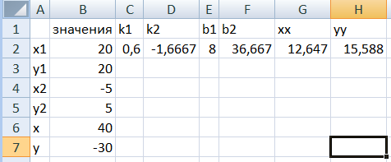
Рис. 5. Решение задачи в MS Excel
Далее в таблице 5 представлено тестирование работы программы с проверкой решения задачи на языке Java с решением задачи в MS Excel.
Таблица 5
Тестирование работы программы и проверка результатов решения
№ п.п. | Решение Java | Решение MS Excel
1 | 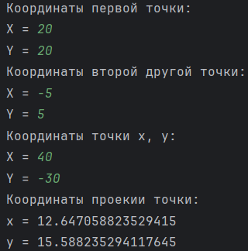 | 
Сравнение решения задачи с использованием двух прикладных пакетов показала, что решения задачи в Java и MS Excel совпадает. Данный факт подтверждает правильность написанного кода программы. Неопределенностей при решении задачи выявлено не было, возможно данная ситуация связанна с малым количеством проверок данных.

